Query Test

1. Buat query create tabel & seed data transaksi dengan spesifikasi kolom sebagai berikut:
   1. Id
   2. Tanggal order
   3. Status pelunasan
   4. Tanggal pembayaran

Hasil Query:

1. Create table

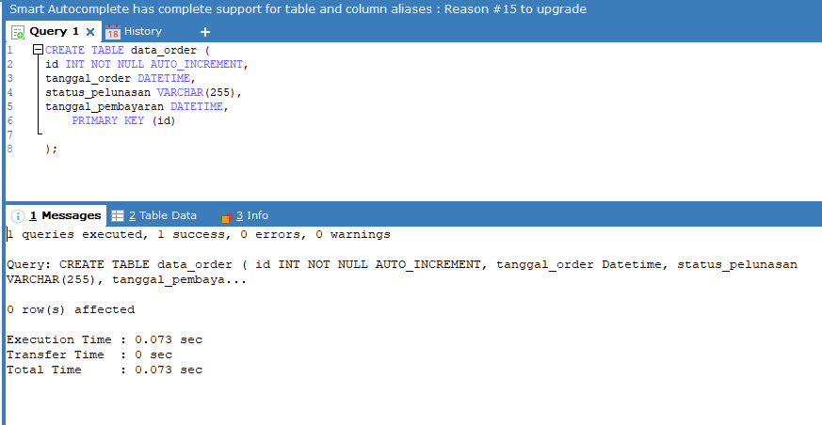

1. Insert data

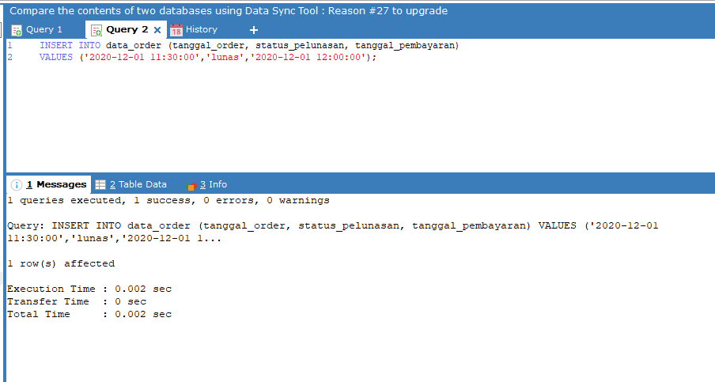

1. Buat query create tabel & seed data detail transaksi dengan spesifikasi kolom sebagai berikut:
2. Id
3. Id transaksi
4. Harga
5. Jumlah
6. Subtotal

Query

1. Create table

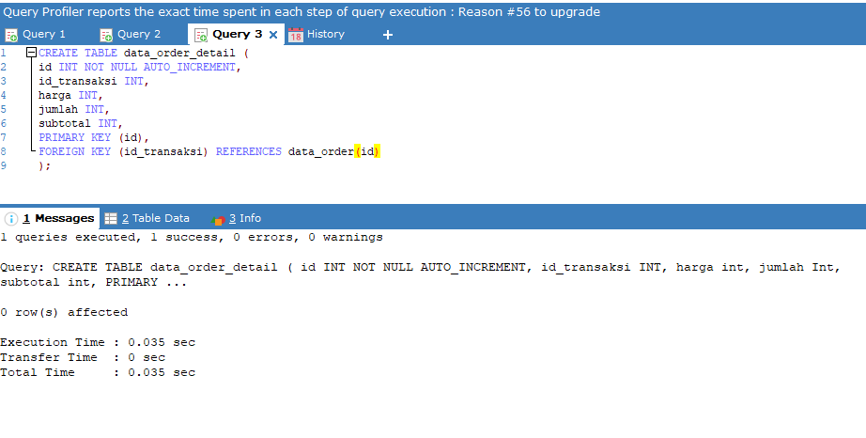

1. Insert

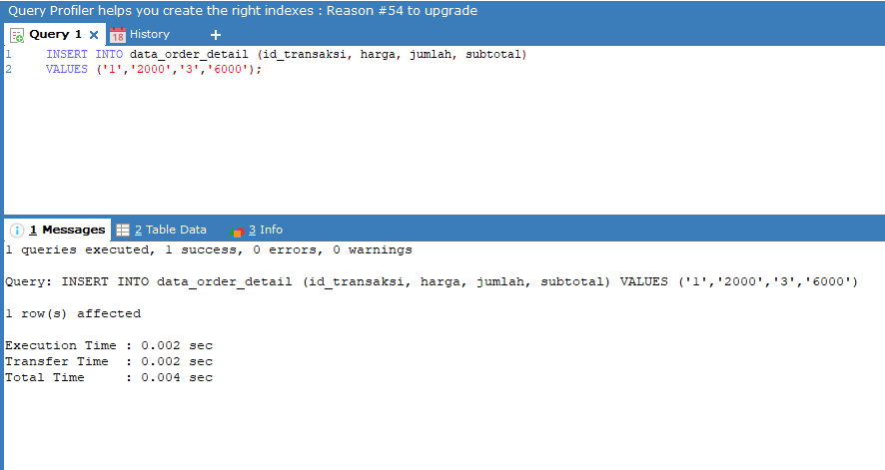

1. Buatlah query untuk menampilkan data transaksi dengan Total dan jumlah detail transaksi seperti pada tabel berikut:

|  |  |  |  |  |  |  |
| --- | --- | --- | --- | --- | --- | --- |
| id | tanggal_order | status | tanggal_pembayaran | total | jumlah_barang |  |
| 1 | 2020-12-01 11:30:00 | lunas | 2020-12-01 12:00:00 | 20000 | 2 |  |
| 2 | 2020-12-02 10:30:00 | pending | NULL | 25000 | 4 |  |

Query:

